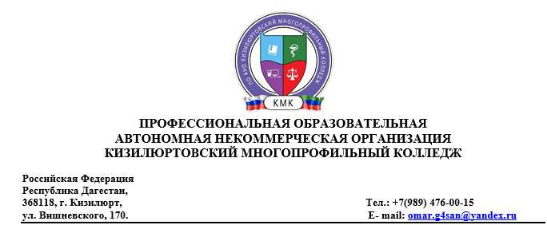

Вопросы для подготовки к промежуточной аттестации по дисциплине

«Административное право»

1. Административное право – понятие, предмет, метод, функции и принципы.
2. Система административного права.
3. Понятие и признаки исполнительной власти.
4. Источники (формы) административного права.
5. Административные правоотношения – понятие, структура, виды.
6. Социальное управление.
7. Государственное управление.
8. Методы государственного управления.
9. Формы государственного управления.
10. Общий административно-правовой статус гражданина. 11.Административно-правовой статус иностранных лиц и лиц без гражданства.
11. Административно-правовой статус лиц, совершивших преступления и административные правонарушения.
12. Воинская обязанность граждан РФ.
13. Права и обязанности граждан РФ в условиях паспортного режима.
14. Правила регистрационного учёта по месту проживания.
15. Право гражданина на получение заграничного паспорта.
16. Административная жалоба гражданина – понятие, виды, производство по жалобам.
17. Право граждан на возмещение ущерба, причинённого незаконными действиями должностных лиц исполнительной власти.
18. Полномочия Президента РФ в сфере исполнительной власти. 20.Правительство РФ – структура, полномочия, аппарат.
19. Система и структура федеральных органов исполнительной власти.
20. Общий правовой статус федеральных министерств.
21. Общий правовой статус федеральных агентств.
22. Общий правовой статус федеральных служб.
23. Территориальные федеральные органы исполнительной власти. 26.Производство об оспаривании решений (действий и бездействий) органов исполнительной власти.

27.Основные принципы государственной службы. 28.Классификация государственных служащих.

29.Права и обязанности гражданского служащего. 30.Прохождение государственной гражданской службы.

31.Поступление на государственную гражданскую службу. 32.Прекращение государственной гражданской службы.

33.Аттестация служащих и присвоение им квалификационных разрядов. 34.Поощрение и ответственность государственных гражданских служащих.

35.Государственная военная и правоохранительная служба в РФ. 36.Контроль и надзор за деятельностью исполнительной власти. Понятие и виды.

37.Личный досмотр и досмотр вещей. Изъятие вещей и документов. 38.Административное задержание гражданина.

1. Отстранение от управления транспортным средством. Задержание транспортного средства. Освидетельствование на состояние опьянения.
2. Понятие и признаки административного правонарушения. Отличие от преступления.
3. Юридический состав административного правонарушения.
4. Понятие административной ответственности. Отличие от материальной и дисциплинарной.
5. Особенности ответственности несовершеннолетних, должностных лиц, юридических лиц, военнослужащих.
6. Подведомственность дел об административных правонарушениях.
7. Меры административно-процессуального принуждения: доставление, привод, арест товаров и транспортных средств.
8. Административное расследование.
9. Рассмотрение дела об административном правонарушении.
10. Исполнение постановлений о назначении административного наказания. 49.Пересмотр постановлений о назначении административных наказаний.
11. Понятие, система и виды административных наказаний.
12. Общие правила назначения административных наказаний. Порядок назначения административного наказания при совершении нескольких правонарушений.
13. Предупреждение.
14. Административный арест как вид наказания, особенности применения данного вида наказания.
15. Административный штраф как вид административного наказания, особенности применения данного вида наказания.
16. Административное выдворение. 56.Дисквалификация.

57.Лишение специального права.